1. **Réseau**

**VPN**

* Authentification, historique des connexions/actions
* Gestion d’adresse : chaque client possède une adresse privée.
* Chiffrement données.
* Gestion de clés.
* Prise en charge multiprotocole.

VPN = principe.

VPN peut être

* un protocole de niveau 2 (PPTP=Microsoft, L2F=CISCO=Quasi disparu, L2TP=évolution de PPTP+L2F)
* de niveau 3 (IPSec, MPLS…)

Les VPN de niveau 2 dépendent de **PPP**.

**VPS**

=VM c’est la même chose

**VPC**

Virtual Private Cloud = VM dans le cloud, on virtualise une infra dans le cloud.

**Clustering : (RHCS Red hat cluster suite)**

* Stockage : FS partagé (Red hat GFS)
* Haute disponibilité = failover : redondance (Pacemaker – heartbeat/corosync)
* Load-balancer (LVS linux virtual server, HA proxy)
  + Load balancer classique
  + DNS load-balancer = GSLB (global SLB) ex : CEDEXIS :

On virtualise l’IP, la résolution de l’IP se fera au niveau de CEDEXIS

* Haute performance : mise en commun des ressources pour gagner en puissance

**VLAN :**

Agit au niveau d’un switch (niveau 2) : ajout d’une information apposée à la trame Ethernet et Séparation des domaines de broadcast.

Au lieu de broadcast sur l’ensemble du switch,  les ports sont séparés en groupe de ports (VLAN).

VLAN peut se baser sur les ports, sur @MAC ou sur @IP

**Proxy :**

* Proxy :
* Reverse proxy :
* SOCKS proxy :

**Cookie :**

1. **Stockage :**

* DAS : direct attached storage : disque dur local
* NAS : network attached storage : Serveur de stockage, plein de protocoles pour y accéder. Partage de fichiers
* SAN : stockage area network utilisant les protocoles :
  + Fibre channel (Extérieur – SAN)
  + iSCSI : même commandes que SCSI mais sur TCP/IP (Entre composants du SAN)
  + FCoE : Fibre channel sur ethernet

Partage de blocs de données via un réseau dédié. Les Switchs/Hubs/bridges font partis du SAN

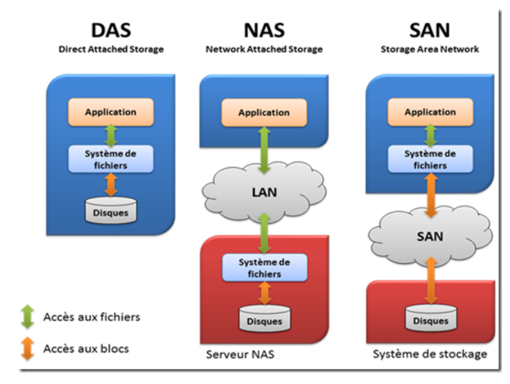

ONTAP_9 Netapp :

* Nœud = Controller + Baies de stockage + network
* Réseau dédié à la communication entre nœuds, réseau dédié à l’administration et réseau dédié aux datas.
* Tout est virtualisé (réseau, stockage)
* Chaque noeuf possède un agrégat root pour la conf

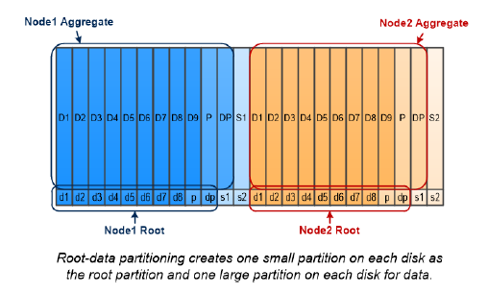

**RAID :**

* RAID 0 : plusieurs HDD = un HDD logique

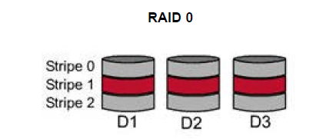

* RAID 1 : HDD2 = copie d’HDD1

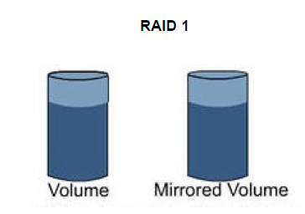

* RAID 2 : ECC=error correction code. Répartition en octets ou bits.

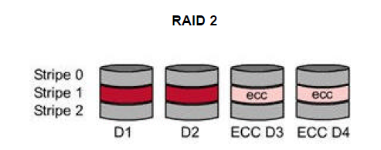

* RAID 3 : Simplification du RAID 2.

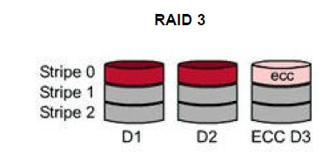

* RAID 4 : Idem RAID 3 mais répartition en blocs au lieu d’octets/bits

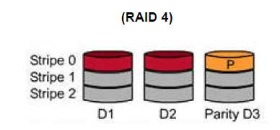

* RAID 5 : les bits de parités sont sur tous les HDD

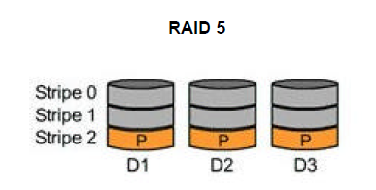

RAID logiciel et matériel

**Agrégats :**

Réunion de disques au niveau logique : virtualisation du stockage

1 agrégat = 1 ou plusieurs groupes de RAID